嘉兴学院大学英语三级报名及缴费方法
报名方法及流程：
第一步：登录嘉兴学院在线平台网址：http://zjxucj.jxjy.chaoxing.com
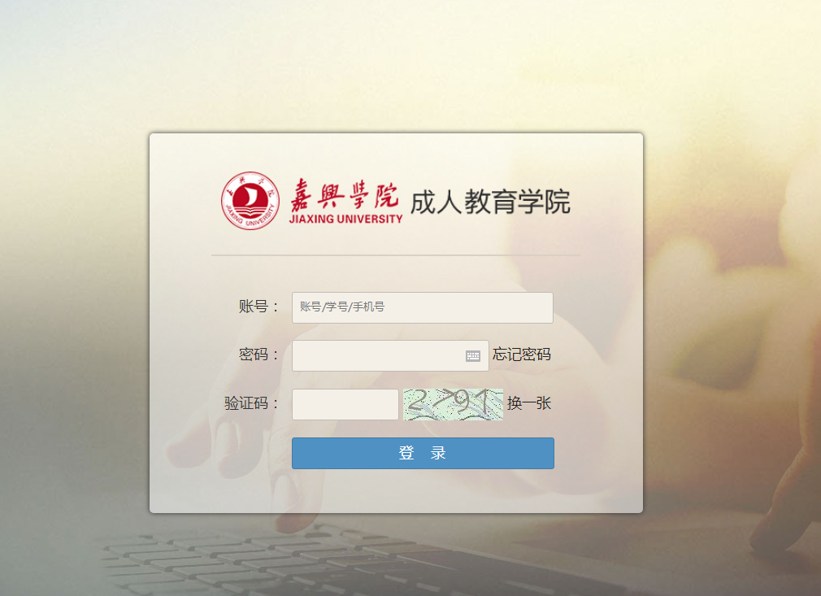
（嘉兴学院在线教育平台）
第二步：输入学生用户名和密码（用户名为学号，密码为身份证后六位或学生自行设置的密码）。
第三步：进入平台点击左边的“非学业考试报名”

第四步：填写相关信息进行报名。

第五步：缴费方式：
方法1：通过手机支付宝搜索“嘉兴学院”，点击“嘉兴学院-生活号”，再点击“缴费大厅”，选择“培训班收费”，最后点击“成教学院其他收费”，缴费项目选择“成教学院英语等级报名”，并准确填写姓名、电话、学号、函授站点、年级、专业，完成缴费。
方法2：直接使用支付宝扫码收费二维码进行缴费。缴费项目选择“成教学院英语等级报名”，并准确填写姓名、电话、学号、函授站点、年级、专业，完成缴费。


